Теам 1: Предмет, обект, методи и задчи на статистиката

С термина статистика се означават три неща – статистическата теория; статистическата практика и иституциата която се занимава със статистически изследвания.
Обект - на статистиката са масовите явления (ръждаемост; смъртност; престъпност; безработица; обществено мнение)
Масово явление – когато в множество единични явления се повтарят определени закономерности, валидни за общността от единици като цяло.
Предмет - на статистиката са закономерностите във проявлението и развитието на масовите явления.
Метод – основния метод е статистическо изучаване (изследване). Този метод се базира на закона за големите числа. А тои гласи: закономерностите при масовите явления се проявяват само при достатъчно голям брой наблюдавани единици и могат да се изразят като средни стойноси. От този закон има две следствия:
Първо: Колтото е по-голям броят на изучаваните единици от съвкупността, толкова по-малко типичният размер на наблюдаваните признаци се влияе от слуайни причини.
Второ: Временните, случайните и неосъществените връзки и зависимости при дадено масово явление проявяват тенденция взаимно да се неотрлизират с нарастване броя на наблюдаваните единици.
От своя страна статистиката включва няколко раздела:
а) обща теория на статистиката – той дава теоритичните модели и практическите насоки за статистическите изследвания.
б) събития - наричаме всяка промяна в моментното състояние на човек, предмет или явление. Регистрираните събития се наричат сведения. Когато сведенията се групират по определен начин се получават данни. Данните се обработват с помоща на статистически методи и се получава статистическа информация.
Ръждаемостта се изчислява в промили.

Тема 2: Понятиен апарат на общата теория на статистиката

Статистическото изучаване е метод при който се наблюдават определен брой единици, получените сведения се обработват и се получава информация за закономерностите в състоянието и развитието в някое масово явление. Статистическото извучаване включва три етапа:
а) статистическо наблюдение
б) статистическа групировка и сводка
в) статистически анализ
Изчерпателна извадка – включва всички единици на съвкупността.
Репрезетивна извадка – тя се базира на представителната извадка.
Представителна извадка – представителна е когато единиците, който попадат в нея имат свойството правилно да възпроизвеждат основните характеристики и параметри на генералната съвкупност.
Видове статистически изучавания:
а) в зависимост от обхвата си са изчерпателни и частични (изваткови). Изчерпателни са когато се наблюдават всички единици за дадено масово явление. Частични или изваткови са тогава когато се наблюдават само част от единиците за дадено масово явление.
б) текущи и еднократни са в зависимост от времето на провеждането.
в) първични и вторични са в зависимост от етапа на обработката на данните.
Статистическа съвкупност наричаме множеството от всички единици характерни за даденото явление. Статистическата съвкупност може да бъде и Генерална съвкупност – обхваща случай на изследваното масово явление.
Статистически единици – това са отделните единици, които образуват статистическата съвкупност. Чрез статистическата групировка отделните статистически единици се разпределят по групи, обособени въз основа на наблюдаваните признаци, характеризиращи съвкупността.
Статистически данни – това е събраната, организирана и анализирана информация, необходима за изследване на дадено явление.
Представителната (изватковата) съвкупност включва само наблюдаваните единици. Чрез нейните характеристики се правят изводи за характеристиките на генералната съвкупност.
Особености на статистическата съвкупност – фиксирана е във времето и пространството. Всяка статистическа съвкупност се състои от N на брой елемента. Това число N се нарича обем на съвкупността.
Видове съвкупности:
а) динамични – свързани са с определен момент (моментни) или период (периодни) от време.
б) реални – тези който са съществували и съществуват в настояще време.
в) хипотетични – са тези който са за бъдеще време и са свързани с очаквания, с намерения и т.н.
Статистическа единица е всеки от елементите на статистическата съвкупност.
Видове: прости и сложно съставни.
Статистически признак – това е свойството въз основа на което наблюдаваните единици се разделят на групи.
Видове признаци:
а) метрирани и неметрирани в зависимост от това как се задават значенията им.
Метрирани са тези на които значенията се задават с числа. Те се наричат още вариационни. Такива са ръст; заплата; доход; възръст; БВП и т.н. Неметрираните се наричат още категорийни или атрибутивни са тези на който значенията им се задават с думи. Такива са пол; професия; обазувание и т.н. Метрираните се делят на прекъснати и непрекъснати в зависимост от това дали могат да заемат всички стойности в даден интервал или не. Прекъснати са само цели числа. Непрекъснати всички числа в даден интервал.
Алтернативни (тихотомни) са тези който имат две противоположни значения (да-не; мъж-жена)
Кумулативни това са признаци при който значението позволява по няколко различни думи или отговора.
б) постоянни и променливите
в) естествени и социални - естествени са: ръст, тегло, цвят на очите, а социални са тези който ги определя обществвото (професия, образование и т.н.).
Скали:
а) номинална (начално, основно, средно, висше) – на нея се записват значенията на метрираните, неранжирани признаци.
б) рангова – при нея има подребда (първо, второ, трето, четвърто)
в) ординалната – написват се значенията на ранжирани (подредени) признаци.
г) интервална – на нея се записват значенията само на метрирани признаци.
Статистическо разпределение – наричаме съответствието между единиците от наблюдаваната съвкупност и значението на признака.
Статистическо разпределение
Успех | 2 | 3 | 4 | 5 | 6 | общо
Брой | 10 | 15 | 25 | 20 | 10 | 80
 | 16 | 16 | 16 | 16 | 16 | Равномерно разпределение
 | 10 | 17 | 26 | 10 | 17 | Симетрично разпределение

Видове емперични (статистически) разпределения:

равномерно разпределение: симетрично разпределение:
У

0 Х 0 2 3 4 5 6 Х
При симетричното разпределение най-високите чистоти са при средното значение на признак (най-често се среща средното значение на признака), а останалите са симетрични спрямо него.

Умерено асиметрично разпределение:

У У

0 2 3 4 5 6 Х 0 2 3 4 5 6 Х
най – много са троиките. Най – много са петиците.

Бимудално разпределение: Мултимудално разпределение:
У У

0 Х 0 Х
Има две върхови чистоти. Има много върхови чистоти.

Крайно асиметрично разпределение
У J У L

0 2 3 4 5 6 Х 0 2 3 4 5 6 Х

U – разпределение
У

0 2 3 4 5 6 Х
2 и 6 са равни; 3 и 5 са равни; 4-те са най – малки. Най – ниските чистоти са при средното значение на признака или то се среща най – рядко, а другите са симетрични.

Тема 3: Етапи на статистическото изследване

Статистическо наблюдение – това е първият епат от статистическото изучаване по време на който се регистрират събития и се получават сведения.
Задачи на статистическото наблюдение:
а) да се определя съвкупността в която ще се извърши наблюдението.
За да бъде една извадка представителна тя трябва да има структурата на генералната съвкупност.
б) да се подготвят формулярите за регистриране на събитията.
в) да се подберат участниците в наблюдението. Обикновенно участват три групи хора: анкетьори – хора който ще регистрират събитията; контрольори - те ще отидат на случаен принцип и ще повторят някои от действията на актетьорите за да сравнят; ръководители – те ръководят и са най-малката група.
Възможните грешки при наблюдението са случайни и съзнателни. Съзнателните грешки водят до промяна на значението на признака в една посока. Логически и аритметически.
Статистическа групировка и сводка – вторият етап от статистическото изучаване по време на който сведенията се групират по значенията на признака и се получават данни.
Видове статистическа групировка:
а) според вида на признака биват метрирани (значението се задава с числа), неметрирани (значението се задава с думи), териториални и по време (динамични).
б) според броя на признаците биват: прости (когато по един признак се прави групировка) и сложни (когато по няколко признака се прави групировка)
в) според броя на групировките биват: първични и вторични.
Статистически анализ – това е третия етап от статистическото изучаване по време на който данните се обработват със съответни статистически методи и се получава статистическа информация. Може да се раздели на три части – подготвителен, същински и заключителен. В подготвителната част се проверяват данните за достоверност и сравнимост (всички да са в едни и същи мерни единици). В подготвителната част се подбират методите за статистическата обаработка. В същинската част данните се въвеждат в съответните компютърни програми и се обработват. В заключителната част се анализират получените резултати от обработката на данните, извеждат се закономерности и се пише доклад. Предпоставките за достоверен статистически анализ са верни и сравними данни и правилно подбрани методи за обработката им.
Видове статистически анализ:
а) според вида на признаците – количествен, качествен, териториален (свързан с териториално деление) и повременнен.
б) според разполужението на явленията във времето – ретроспектичен (минало време), диагностичен (настоящето) и прогнестичен (бъдещето)
в) според равнището - макроравнище (равнище, държава), мезоравнище (средно равнище на равнище област, община) и микроравнище (най – ниските райони)

Тема 4: Статистически редове и статистически таблици

Статистическите редове са поредица от съответствия межу броя на наблюдаваните идиници и значенията на признака.
Статистически таблици – те се онагледяват графично чрез диаграми, където с определен мащаб се нанасят данните на признаците върху осите на подходящо избрана координатна система:
- Линейна диаграма – графичният образ е линия, свързваща отделните точки, представящи данните.
- Плоскостни диаграми – графичните образи са правоъгълници, триъгълници, кръгове и други.
Елементи на статистическия ред:
а) заглавие
б) основание – признкът с неговите значения винаги е в първата колона
в) членове или елементи

Видове статистически редове:

Първия начин е:

разпределение
динамични

метрирани
неметрирани
териториални
по време
моментни
периодични

С дискретни поделения

С интервални поделения

С кумулативни интервални поделения

Вторият начин е:

Интервален ред Дискретен ред
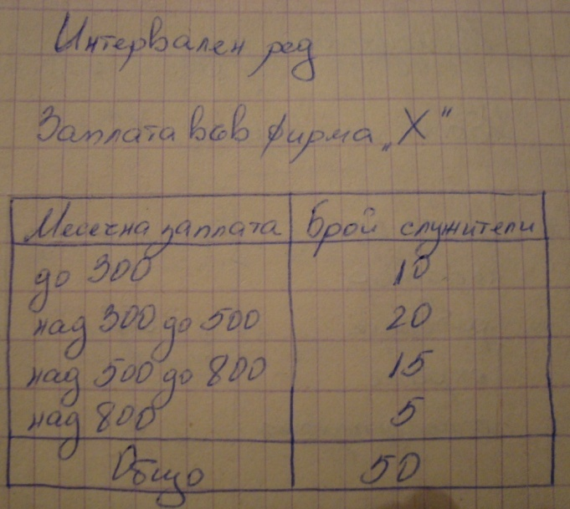
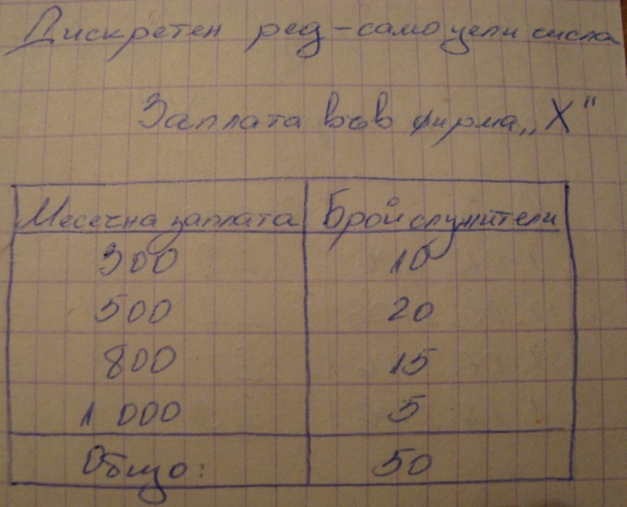
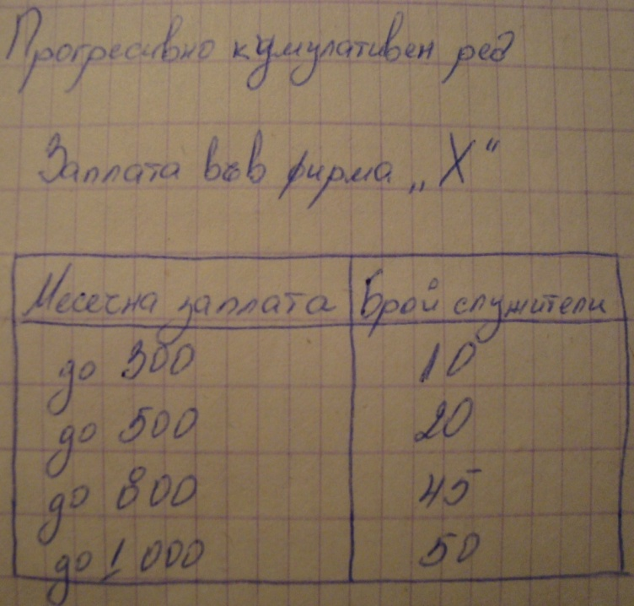
Прогресивно кумулативен ред Регресовно кумулативен ред
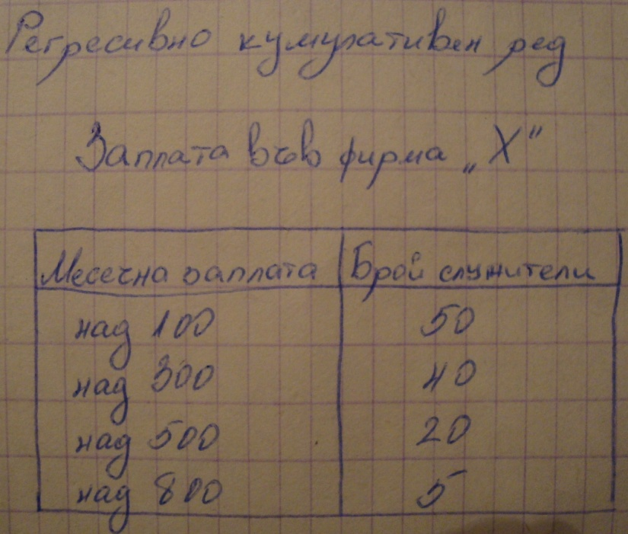
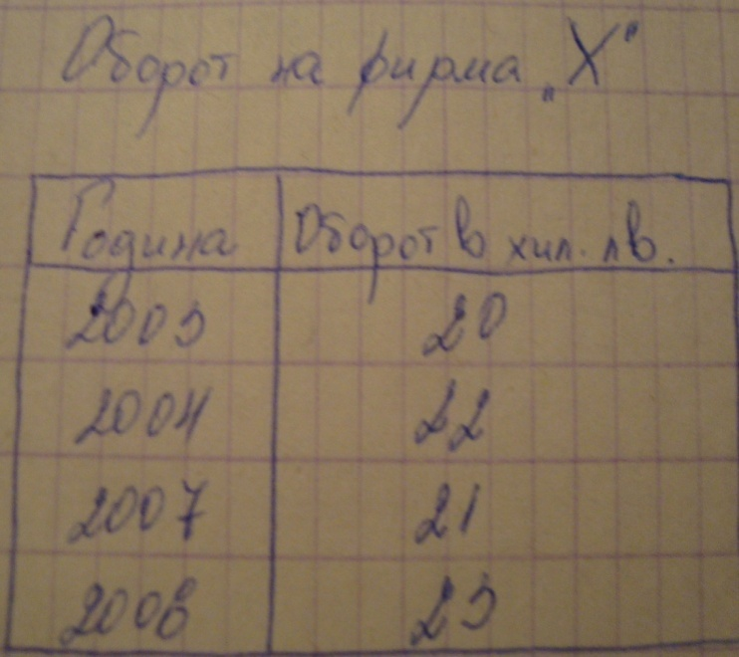
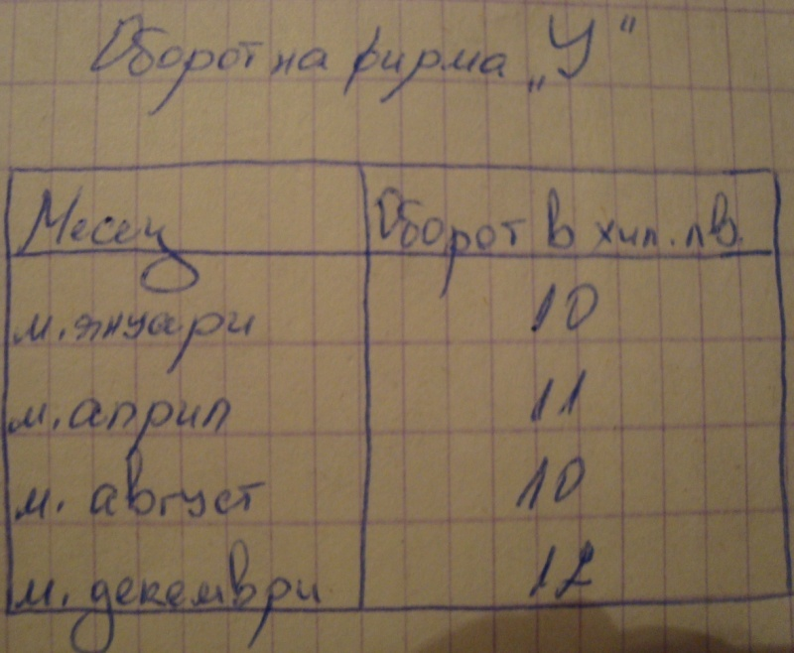
Периодичен ред
Моментен ред Атрибутивен ред
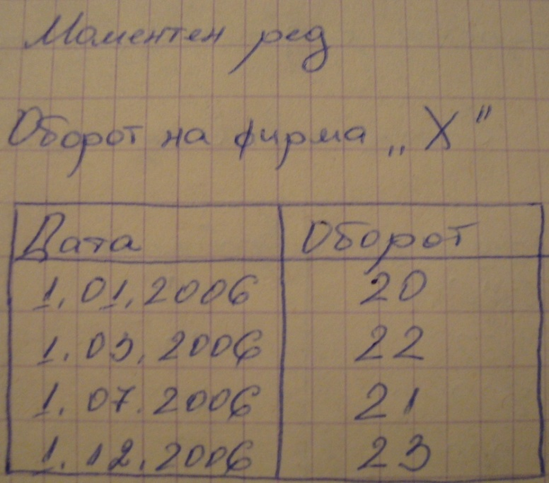
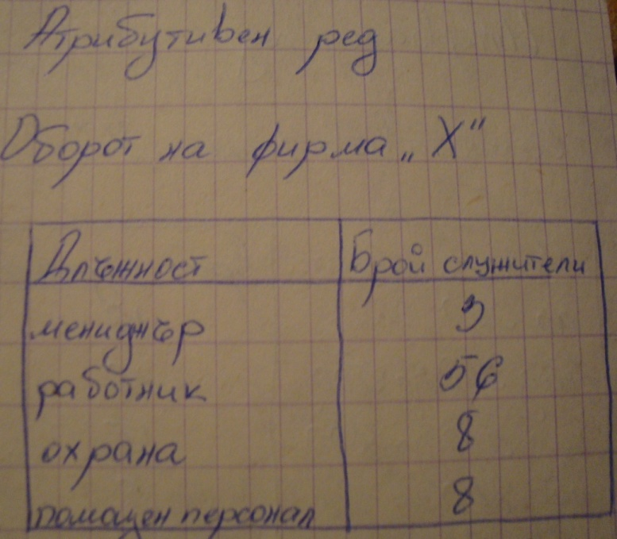

Легенда на символите

- | Клетката има нулево значение
Х | Не е логично да има данни
. | Няма нужните данни и не е възможно да се получат
... | До съставянето на таблицата данните липсват, но е възможно да се получат в бъдеще време
0 | Размерът на явлението е по малък от половината на приетата мерна единица
120* | Данните са предварителни и подлежат на уточняване
120? | Верността на данните се поставя под съмнение
(120) | Числото е получено по косвен път

Тема 5: Графични статистически изображения (ГСИ)

Същност – това са схеми, дриаграми и карти. Елементите на ГСИ са 5:
а) заглавие – винаги го има
б) мащаб – показва на една единица от изображението колко реално отговарят
в) скала – е линия разделена на отсечки според приетия мащаб
г) графичен образ – линии, конуси и т.н.
д) легенда – служи за пояснения
Видове ГСИ:
а) според вида на графичния образ:
диаграма – те са линеини, плоскостни, стериограми и картинни
картограма – стилизирано изображение на картата. Те биват точкови, фонови и лентачни.
картодиаграма – е комбинция между картограма и диаграма
Графични изображения на структура - структурата е цялата съвкупност която е разделена на части.
Графичните изображения които са разпределени по метриран признак са 3 вида:
а) хистограма – разпределение по метриран признак. Когато са стълбчета
б) полигон – линейна диаграма
в) кумулата – диаграма на кумулативен ред и е характерно за нея, че или само расте или само намалява
Графични изображения на сравняване – най - често за сравняване се използват плоскостни диаграми.
Графични изображения на развитие или на тенденция – това са линейни диаграми.

Тема 6: Статистически величини

Статистическите величини са числа придрожени от съответните мерни единици и получени през някой от етапите на статистическото изучаване.
Видове статистически величини:
Абсолютни статистически величини – се получават по време на наблюдението.Те се разделят на обеми, равнища и маси. Обемите изразяват количества и бройки (тонове продукция, брой работници и т.н.). Равнищата изразяват пределите до който достигат значенията на признаците (добив на пшеница от декър, цена на вложения труд за производство на едно изделие, индивидуална работна заплата и т.н.). Масите са произведения между обемите и равнищата. Абсолютните се делят още и на прости (200 т, 700км 500м, 3ч 25мин 30сек – всяка една е един и същи вид), сложни (30км/ч, 50kw/h – всички който се отчитат с наклонена черта) и натурални.
Относителни статистически величини – се изчисляват като частно на две числа и се изразяват в:
а) части от цялото – 0,1; 0,52; 0,375
б) проценти – 20%; 30,5%
в) промили - 20%_{о}; 1,5%_{о}
Видовете биват:
а) планови
б) динамични
в) структурни
г) теритотиални
д) интензивни
е) координационни
Планови относителни величини – те се използват в икономиката и чрез тях се сравняват изпълнението с плана. Те биват два вида: относителни величини на стратигическата планова задача – при нея плана се дели на изпълнението; относителни величини на изпълнението на стратегическата планова задача – при нея изпълнението се дели на плана.
задача 1: По план фирма Х трябва да произведе за 1 година продукция за 120 000 лв. В края на годината обема на произведената продукция бил на стойност: а) 128 000 лв. б) 104 000 лв. Колко процента е: а) преизпълнението б) неизпълнението ?
а) 128 000 * 100 = 106,7% отговора е 6,7%
120 000
б) 104 000 * 100 = 86,7% отговора е 13,3%
120 000
задача 2: Обувна фабрика произвела през 2008 г. 58 000 чифта обувки. През 2009 г. се предвижда производството на обувки да е 60 000 чифта обувки. Колко процента е предвиденото учеличение?

60 000 * 100 = 103,4% отговора е 3,4%
58 000
Динамични относителни величини – отнасят се за различни периоди от време. Те биват два вида: с постоянна база – знаменателя е винаги един и същ – У₁/У₀;У₂/У₀.... (постоянни индекси) и с верижна база – У₁/У₀;У₂/У₁;У₃/У₂...(верижни индекси). От верижни индекси се преминава към постоянни чрез умножение на всички индекси до номера на търсения (У₁ / У₀ . У₂ / У₁ = У₂ / У₀ ; У₁ / У₀ . У₂ / У₁ . У₃/У₂ = У₃ / У₀ ). От постоянни индекси се преминава към верижни чрез деление на два съседни инденса (У₂ / У₀ : У₁ / У₀ = У₂ / У₀ . У₀ / У₁ = У₂ / У₁ ; У₃ / У₀ : У₂ / У₀ = У₃ / У₀ . У₀ / У₂ = У₃ / У₂).
задача 1: Производството на фирма Х през 2007 година е нараснало спрямо 2006 година с 15%. А през 2008 година е нараснало спрямо 2006 година с 22%. С колко процента е нараснало производството през 2008 година спрямо 2007 година?
У₆ – производство през 2006 година
У₇ - производство през 2007 година
У₈ – производство през 2008 година
У7/У6 = 115% = 1,15
У8/У6 = 122% = 1,22
У8/У7 = ?
У₈ / У₆ : У₇ / У₆ = У₈ / У₆ . У₆ / У₇ = У₈ / У₇ = 1,22 : 1,15 = 1,06 = 106%
отговор: увеличава се с 6%
задачз 2: Потреблението на продуволствени стоки през 2007 година е намаляло спрямо 2006 година с 4%. А през 2008 година е намаляло спрямо 2007 година с 12%. Колко процента е намалението през 2008 година спрямо 2006 година?
У₆ – потреблението през 2006 година
У₇ – потреблението през 2007 година
У₈ – потреблението през 2008 година
У₇ / У₆ = 96% = 0,96
У₈ / У₇ = 88% = 0,88
У₈ / У₆ = ?
У₈ / У₇ . У₇ / У₆ = У₈ / У₆ = 0,88 . 0,96 = 0,85 = 85%
отговор: намаляло е с 15% потребление.
задача 3: Цената на климатиците в магазин Х е увеличена през месец юни с 10%. А през месец септември е намалена с 10%. Какво е изменението в цената на климатиците през месец септември спрямо първоначалната им цена?
У₀ – първоначална цена
У₁ – през м.юни
У₂ – през м.септември
У₁ / У₀ = 110% = 1,1
У₂ / У₁ = 90% = 0,9
У₂ / У₀ = ?
У₁ / У₀ . У₂ / У₁ = У₂ / У₀ = 1,1 . 0,9 = 0,99 = 99%
отговор: цената е намаляла с 1 %
Структурни относителни величини – те биват два вида: разчленителни и съотносителни. Разчленителните се изчисляват като частно от отделните части и цялото. Чрез тях се изчислява структурата на съвкупността. Съотносителните се изчисляват като частно от отделните части и една фиксирана част на цялото. Сборът от разчленителните структурни величини е равен на 1 или 100%. Съотносителните структурни величини не се събират.

задача 1:
Разпределение на персонала във фирма Х

Категории персонал | Брой | Структурни относителни величини
Категории персонал | Брой | разчленителни | съотносителни
Работници | 585 | 585 / 696 . 100 = 84% | 100%
Специалисти | 48 | 48 / 696 . 100 = 7% | 48 / 585 . 100 = 8%
работни кадри | 25 | 25 / 696 . 100 = 4% | 25 / 585 . 100 = 4%
помощен персонал | 30 | 30 / 696 . 100 = 4% | 30 / 585 . 100 = 5%
Охрана | 8 | 8 / 696 . 100 = 1% | 8 / 585 . 100 = 1%
Общо | 696 | 100% | Х

задачз 2: В една фирма персоналът е разпеделен така:
мениджъри – 8
ръководители на отдели – 18
служители – 162
помущен персонал – 8
охрана – 8
Трябва да се проучи мнението на работещите във фирмата по даден въпрос като се анкитират 50 души. Да се направи представителна извадка по отношение на заеманите длъжности. Ако мъжете във фирмата са 125, колко трябва да са в извадката?

Длъжност | Структура на ГС | Представителна извадка
Мениджъри 8 | 8 / 204 . 100 = 4% | 4% от 50 = 4 / 100 . 50 = 2 човека
ръководители на отдели 18 | 18 / 204 . 100 = 9% | 9% от 50 = 9 / 100 . 50 = 5 човека
служители 162 | 162 / 204 . 100 = 79% | 79% от 50 = 79 / 100 . 50 = 39 човека
помущен персонал 8 | 8 / 204 . 100 = 4% | 4% от 50 = 4 / 100 . 50 = 2 човека
охрана 8 | 8 / 204 . 100 = 4% | 4% от 50 = 4 / 100 . 50 = 2 човека
Общо: 204 | 100% | 50

Пол | Брой | Структура на ГС | Представителна извадка
мъже | 125 | 125 / 204 . 100 = 61% | 61% от 50 = 61 / 100 . 50 = 30
жени | 79 | 79 / 204 . 100 = 39% | 39% от 50 = 39 / 100 . 50 = 20
общо | 204 | 100% | 50

Задача 3: В една фирма ръботят 248 мъже и 167 жени. Определете стуктурата на персонала на тази фирма по признака пол.

Пол | Брой | Структура на ГС
Мъже | 248 | 248 / 415 . 100 = 60%
Жени | 167 | 167 / 415 . 100 = 40%
Общо | 415 | 100%

Задача 4: Производството на хляб в трите области на югоизточния район на България за 2011 година в хиляди тона е както следва:
Бургаска – 1023
Сливенска – 910
Ямболска – 648
Изчислете относителния дял на всяка от трите области в производството на хляб в югоизточния район. Какъв вид са получените относителни величини?

 | Производство | Структура
Бургаска | 1 023 | 1 023 / 2 581 . 100 = 40%
Сливенска | 910 | 910 / 2 581 . 100 = 35%
Ямболска | 648 | 648 / 2 581 . 100 = 25%
Общо | 2 581 | 100%

Териториални относителни величини – изчисляват се за съвкупности свързани с териториални единици (общини, области, държави, градове и т.н.).
задача 1: Обема на селскостопанската продукция в община Х е с 27,5% по – малък от община У. С колко процента обема на селскостопанската продукция в община У е повече от община Х?
Ах – селскостопанска продукция в община Х
Ау – селскостопанска продукция в община У
Ах / Ау = 72,5%
Ау / Ах = ?
Ау / Ах = 1 / Ах/Ау = 1 / 0,725 = 1,38 = 138%
отговор: с 38% се е увеличил обема на продукцията
задача 2: Броят на пенсионерите в община Х е с 15,4% повече от тези в община У. А броят на пенсионерите в община У е с 27,6% по – малък от тези в община Z. Изразете в проценти отношението между броя на пенсионерите в община Х и тези в община Z.
Ах / Ау = 115,4% = 1,154
Ау / Аz = 72,4% = 0,724
Ах / Аз = ?
Ах / Ау . Ау / Аz = Ах / Аz
1,154 . 0,724 = 0,84 = 84%
Интензивни относителни величини – с тях се изчисляват коефицентите на ръждаемост и на смъртност, като броят на живо родените деца или починалите хора се разделя на цялото население и полученото частно се умножава по 1 000, защото интензивните величини се задават с промили.
Задача 1: В община А живеят 350 862 души и през 2010 там са се родили 120 деца. А в община Б живеят 572 125 души и там са се родили 182 деца. В коя от двете общини коефицентът на ръждаемост е по – висока.
За община А 120 / 350 862 . 1 000 = 0,34%_{о}
За община Б 182 / 572 125 . 1 000 = 0,32%_{о}
В община А ръждаемостта е по – висока
задаа 2: В община А през 2007 година са се родили 2 403 деца, а са починали 2 752 души. Ако през този период в общината са живели 452 080 души изчислете коефицента на естествения прираст на населението.
К_{раждаемост} – К_{смъртност}
2 403 / 452 080 . 1 000 - 2 752 / 452 080 . 1 000 = 5,32%о – 6,09%о = - 0,77%_{о}
Координационни относителни величини – изчисляват се като частно между различни съвкупности и населението в даден регион. Изразяват се също в промили (%_{о}).
задача 1: През 2000 година в РБ са регистрирани 3 586 205 домакинства. А през 2001 година регистрираните домакинства са 3 292 772. Личните коли са съответно 2 102 072 през 2000 година и 2 724 809 през 2001 година. През коя от двете години на 1 000 домакинства се падат повече коли.
През 2000 година 2 102 072 / 3 586 205 . 1 000 = 586 л.к. на 1 000 домакинства
През 2001 година 2 724 809 / 3 292 772 . 1 000 = 827 л.к. на 1 000 домакинства
През 2001 година леките коли се падар повече от колкото от 2000 година.
ЗАДАЧА: Строителна фирма направила анкета за да проучи желанията на потенциалните купувачи на жилища относно броя на стайте в жилищата. В анкетата са обхванати 50 семейства. Те дали следните отговори:
4546454433344546434447554
4334445445474543443233452
Разпределете семействата по желания брой стай и изчислете относителните честоти. Начертайте подходяща диаграма.

Брой стай | Брой семейства | Структура
2 | 2 | 2 / 50 . 100 = 4%
3 | 10 | 10 / 50 . 100 = 20%
4 | 25 | 25 / 50 . 100 = 50%
5 | 9 | 9 / 50 . 100 = 18%
6 | 2 | 2 / 50 . 100 = 4%
7 | 2 | 2 / 50 . 100 = 4%
Общо | 50 | 100%

Средни статистически величина – използват се за осредняване на данни.
Видове:
а) според вида на статистическите редове биват – вариационни и хронологични. Вариационните са когато значенията на признака се задават с числа. А при хронологичните се осредняват данни свързани с даден период или момент
б) според степента на обобщеност - те биват общи и групови. Общи са когато се осредняват всички данни, а при груповите при групи.
в) според участието на определенията на признаците – те биват алгебрични и неалгебрични (позиционни). При алгебричните значенията на признаците участват в изчислението. А неалгебричните се определят от позицията си в реда и затова още се наричат позиционни.
г) според разпределението на теглата (чистотите) – те биват притегляни или непритегляни. Притеглени са когато честотите са различни. А непритеглени когато честотите са равни.
Средна аритметична величина – използва се за осредняване на количества, бройки, пари и др.

Непретеглена

Обект № | Стойност в хил. лв.
1 | 2 000
2 | 34 000
3 | 8 000
4 | 16 000
5 | 10 000

Намерете средната цена на продадените магазини.

Задача: В таблицата са поставени данни от допитване до студенти за нивото на владеене на чужд език.

Ниво на владеене на ЧЕ | Брой студенти
отлично | 15
добро | 35
задоволително | 20
незадоволително | 10
общо | 80

Определете средната степен на владеене на чужд език от тези студенти.
Ха = x₁f₁ + x₂f₂ + … x_{n}f_{n} / f₁ + f₂ + … f_{n} ; x – равно е на 1; 2; 3; - произволен номер на оценките с думи
f – това е броя студенти
Ха = 1.15 + 2.35 + 3.20 + 4.10 / 15 + 35 + 20 + 10 = 185 / 80 = 2,31
Отговор: нивото е малко под добро
Ха = Мо = Ме – при симетрично разпределение
Мода (Мо) наричаме най – често срещаното значение на признака.
Медиана (Ме) наричаме това значение на признака което се намира в средата на един ранжиран (подреден) ред.
Задача: Разполагаме с данни за оборота на 5 магазина от веригата Метро за първото тримесечие за 2007 година и те са ранжирани така: 3 млн.; 3,5 млн.; 3,8 млн.; 4,2 млн.; 4,4млн.; 4,5 млн.
Медианата е 3,8 млн.
Ако сложим още едно число вземаме двете средни 3,8 + 4,2 / 2 = 4млн. е Ме
Средна хронологична величина – се изчислява за динамични редове. Средната хронологична величина е непритеглена когато моментите или периодите са равно отдалечени един от друг или са на равни интервали (2000; 2002; 2004; 2006 .... или 2000; 2001; 2002; 2003...). Притеглена е когато интервалите между периодите или датите не са равни (2000; 2003; 2005; 2008 ...).
Средна хронологична периодна
задача: 1

Изделие А |  | Изделие Б
Година | Обем (брой) | Година | Обем (брой)
2000 | 700 | 2000 | 700
2001 | 820 | 2003 | 820
2002 | 800 | 2004 | 800
2003 | 1 000 | 2009 | 1 000

Търсим средно годишното производство.
У_{h} = У₁ + У₂ + ... Уn / n = 700 + 820 + 800 + 1 000 / 4 = 3 320 / 4 = 830 – средно годишното производство за изделие А
У_{h} = У₁.t₁ + У₂.t₂ + … + У_{n}.t_{n} / t₁ + t₂ + …t_{n} = 700.1 + 820.3 + 800.1 + 1 000.5 / 1 + 3 + 1 + 5 = 700 + 2 460 + 800 + 5 000 / 10 = 8 960 / 10 = 896 – средното годишно производство за изделие Б
винаги t₁ = 1 от там нататъка всяко следващо t зависи от периода от година до година. T₂ – започва да се брой от следващата година на t₁ (например t₁ = 1 – годината е 2000, а следващата година е 2003 и се брои 2001, 2002 и 2003 включително и така периода е 3 години следователно t₂ = 3 и така до края на дадените години или периоди).

Задача: 2 В таблицата е дадено производството на плодове в област Х по години.

Година | Плодове в хил. Тона
1990 | 820
1992 | 1 035
1995 | 1 130
1999 | 990
2003 | 1 005
2008 | 1 110

Да се изчисли средно годишното производство на плодове в област Х.
t₁ = 1 t₂ = 2 t₃ = 3 t₄ = 4 t₅ = 4 t₆ = 5
У_{h} = У₁.t₁ + У₂.t₂ + … + У_{n}.t_{n} / t₁ + t₂ + …t_{n} = 820.1 + 1 035.2 + 1 130.3 + 990.4 + 1 005.4 + 1 110.5 / 1 + 2+ 3 + 4 + 4 + 5 / 820 + 2 070 + 3 390 + 3 960 + 4 020 + 5 550 / 19 = 1043 хил.т.
Средна хронологична моментна
задача 1:

Фирма А |  | Фирма Б
Дата | Материални запаси в хил. лв. | Дата | Материални запаси в хил. лв.
1.01.1999 | 800 | 1.01.1999 | 800
1.04.1999 | 1 200 | 1.03.1999 | 1 200
1.07.1999 | 900 | 1.08.1999 | 900
1.10.1999 | 1 000 | 1.11.1999 | 1 000
1.01.2000 | 1 500 | 1.01.2000 | 1 500

Търси се средната стойност на материалните запаси за 1999 година.
Уh = У₁ + У₂ / 2 + У₂ + У₃ / 2 + ... + Уn₋₁ + У_{n} / 2 и това цялото се делина n – 1 (n е общия брой на датите)
Уh = 800 + 1 200 / 2 + 1 200 + 900 / 2 + 900 + 1 000 / 2 + 1 000 + 1 500 / 2 / 5 – 1 = 1 000 + 1 050 + 950 + 1250 / 4 = 4 250 / 4 = 1 062,5 хил.лв.
Отговор: средната стойност на материалните запаси за фирма А е 1 062,5 хил.лв
Уh = У₁ + У₂ / 2.t₁ + У₂ + У₃ / 2.t₂ + ... + Уn-₁ + У_{n} / 2.t_{n} / t₁ + t₂ + … + t_{n}-₁ = 800 + 1 200 / 2 . + 1 200 + 900 / 2 . 5 + 900 + 1 000 / 2 . 3 + 1 000 + 1 500 / 2 . 2 / 2 + 5 + 3 + 2 = 2 000 + 5 250 + 2 850 + 2 500 / 12 = 12 600 / 12 = 1 050 хил.лв
Тука t се определя между интервалите между съседните месеци, дати или зависи какво е дадено:
От 1.01 до 1.03 – t₁ = 2
От 1.03 до 1.08 – t₂ = 5
От 1.08 до 1.11 – t₃ = 3
От 1.11 до 1.01 – t₄ = 2
Общата бройка на тетата е 12.
Отговор: средната стойност на материалните запаси за фирма Б е 1 050 хил.лв

Задача:2 В таблицата са дадени отпуснатите кредити от банков клон през 2004 година.

Дата | Кредити в хил. Лв
31.01.2004 | 780
31.03.2004 | 820
31.07.2004 | 1 020
31.08.2004 | 660
31.01.2005 | 910

Да се изчисли средният размер на отпуснатите кредити.
Уh = У₁ + У₂ / 2.t₁ + У₂ + У₃ / 2.t₂ + ... + Уn-₁ + У_{n} / 2.t_{n} / t₁ + t₂ + … + t_{n}-₁ = 780 + 820 / 2 . 2 + 820 + 1 020 / 2 . 4 + 1 020 + 660 / 2 . 1 + 660 + 910 / 2 . 5 / 2 + 4 + 1 + 5 = 1 600 + 3 680 + 840 + 3 925 / 12 = 1 045 / 12 = 837,08 хил.лв.
Орговор: средния размер на отпуснатите кредити в банката е 837,08 хил.лв.
От теста:
Цената на стока Х е увеличена в началото на лятото с 20%, а в края на лятото е намалена с 30%. Какво е изменението в цената на стоката в края на лятото спрямо първоначалната цена?
У₀ = първоначалната цена
У₁ – началото на лятот
У₂ – края на лятото
У₁ / У₀ = 120% = 1,2
У₂ / У₁ = 70% = 0,7
Когато има намалена цена с еди си колко процента от 100% се вади дадената цена, а когато има увеличаване на цената към 100% се прибавя дадения процент.
Търсим У₂ / У₀ = ?
У₂ / У₀ = У₁ / У₀ . У₂ / У₁ = 1,2 . 0,7 = 0,84 = 84%
Отговор: цената е намаляла с 16%

Тема 7: Статистика на жизненото равнище

Жизненото равнище се характеризира с количеството, качеството и структурата на материалните блага и услуги с който хората разполагат за задоволяване на потребностите си и с условията при който живеят и се възпроизвеждат като биологични и социални същества.
Лични потребности – биват три вида:
а) физиологически – това е храната, дрехите, облеклото
б) интелектуални - тези с който задоволяваме духовните си потребности (да слушаме музика, да хосим на кино)
в) социални – те са обществото
Условия за развитие – биват три вида:
а) труд
б) бит
в) свободно време
Нива на жизнено равнище – високо – това ниво при което хората имат излишак от материални средства, нормално – това при което човек има достатъчно средства да живее спокойно и да задуволява интелектуалните си потребности, бедност – състояние в което хората имат достатъчно средства за задоволяване на физиологическите потребноси, нищита – когато хората оцеляват на физическия предел.
Фактори влияещи върхи жизненото статище – доходи, цени, условие на труд и отдих, здраво, транспортно и комунално – битово обслужване.
Система от показатели за жизненото равнище:
1. ръждаемост, смъртност и др. демографски характеристики на населението
2. санитарно – хигиенни условия на живот
3. потребление на продоволствени стоки
4. жилищни условия
5. образование и култура
6. условия на труд и заеост
7. доходи и разходи
8. стойност на живота и потребителски цени
9. транспортни средства
10. организация на отдиха
11. социално осигуряване
12. свобода на човека

Тема: 8 Статистика на доходите на населението

Доходите на населението биват два вида – парични и натурални
Източниците на доходи са от труд, от собственост, от социално осигуряване, от социални помощи, от продажба и други
Тенденции в изменението на доходите - нараства делът на доходите от предприемаческа дейност и намалява делът на доходите от лихви, дивиденти и т.н.
Номинални доходи – това е сумата от парични и натурални доходи който чевека получава за определен период от време.
Реални доходи – те включват стойностният обем на материалните блага и услуги който могат да се получат с номиналните доходи.
Индекс на полупателната сила на лева – J = 1 /J_{pt/0}
реалната работна заплата се получава като се умножи с номиналната работна заплата по J.
За някакъв период цените на стоките са нарастнали с 15%
индекса на цените (J_{pt/0}) ще е равен на 115% или това е 1,15
J = 1 / J_{pt/0} = 1 / 1,15 = 0,8696 = 86,96% = 87%
покупателната сила на лева е намаляла с 13%
задача: Ако средмо месечната номинална работна заплата през 2006 годи е била 370 лева, а ръстът на инфлация е 12%. Да се изчисли средно месечната реална работна заплата.
J = 1 / J_{pt/0} = 1 / 1,12 = 0,89
РРЗ = НРЗ * J = 370 * 0,89 = 329,30 лв.
Защита на доходите на населението от инфлация чрез:
1. индексация – при нея доходите се увеличават с изчислените предварително изчисления за реален процент на загубите.
2. компенсацията е – когато частично се увеличават доходите
3. адаптацията е – за доходите от не трудова дейност (пенции, стипендии, майчинсто и др.)
Разходите са – потребителски (всичко което ни осигурява условие за живот – храна, дрехи, жилище и др.), непотребителски (са услугите здравеопазване, образувание, инфраструктура и др.) и други (са различните интелектуални потребности и разходи – за посещения на концерти, за екскурзии и др.).

Тема: 9 Статистика на общественото мнение

Когато мнозинството от хората в едно общество изразяват едно и също становище за процесите в това общество то се превръща в обществено мнение. Общественото мнение е израз на общественото съзнание и се изразява в препоръки и искания. Формирането на общественото мнение минава през три етапа: настроение , мнение (поражда се от емуционални съждения и е най – бързо променящия се конпунент на общественото мнение. След като се провери в социалната пректика общественото мнение се превръща в обеждение) и обеждение.
Равнищата за изучаване на общественото мнение са:
а) общународно – това е референдума
б) регионално – в някаква област
в) на социалната група
г) персонала на дадена фирма
д) професионални
Методите за изучаване на обществено мнение са два вида:
а) изявено – когато е казано пред други хора. То се изучава чрез: масово наблюдение, изучаване по документи и всенародни обсъждания.
б) неизявеното – когато имаме мнение но не сме го споделили. То се изучава чрез: анкета
Статистическите методи за обработка на данни на ОМ – относителни величини за структура са корелационен анализ (при него се търсят зависимостите при изказаното мнение) и структурен анализ.

Тема: 10 Морална статистика

Обект на моралната статистика е нравственото състояние на населението и социалните отклонения като например брой осъдени лица, брой регистрирани наркомани, алкохилици, проститукри и т.н.
Предмет са структурата, тенденциите и закономерностите в нравственото състояние на населението.
Източници на информация са – полицейската статистика, приброяването на населението и информацията от правителствени и неправителствени организации за борба с престъпността.
Показателите за нравствено състояние на населението са:
а) показатели на хуманизма
б) показатели за социалния оптимизъм
в) показатели за патриотизма
г) показатели за спомоществователсво

Тема:11 Статистика на средствата за масова информя

Средстава за масова информация - дял в свободното време
Статистически показатели:
а) показатели за осигуреността на населението – тя се измерва с броя на различните средствата за масова информация на 1 000 души население
б) показатели за дейността – изразява се към какво конкретно е насочено

